Punkt, Satz und Sieg in allen Kategorien der Schweißtechnik

Firma Ebner rüstet ihre Schweißfertigung auf EWM-Maschinen um

Mündersbach, 25.09.2017 – Für EWM war es ein erfolgreicher Wettbewerb bei der Firma Ebner. Der Spezialist für Wärmebehandlungstechnologien und Industrieofenbau aus dem österreichischen Leonding bei Linz stellte nach einem Vergleich der Schweißgeräte von vier namhaften Herstellern seinen Handschweißbereich auf Geräte von EWM um.
Erneuerung der Schweißtechnik
Im Jahr 2014 plante die Firma Ebner, ihren Gerätepark zu erneuern und neue Schweißmaschinen anzuschaffen – sowohl zum MIG/MAG- als auch zum WIG-Schweißen. Während einer Testphase nahmen Schweißer, Instandhalter und Schweißaufsichtspersonen die Produkte von insgesamt vier Anbietern von Schweißgeräten genauestens unter die Lupe und prüften sie auf Herz und Nieren. „Am wichtigsten war mir die Zufriedenheit der Schweißer, denn die müssen ja mit den Geräten arbeiten“, erläutert Franz Haubner, Leiter mechanische Fertigung, sein Vorgehen bei der Auswahl der inzwischen 45 Schweißgeräte. Dabei handelt es sich um Geräte der Serie alpha Q puls und Phoenix puls zum MIG/MAG-Schweißen sowie um Geräte der Serie Tetrix zum WIG-Schweißen. Sämtliche Geräte wurden komplett schweißbereit inklusive Brenner und entsprechendem Zubehör ausgeliefert.
Kriterien bei der Beurteilung der Geräte waren neben dem Umgang mit dem Schweißgerät selbst auch die Nutzbarkeit diverser Schweißverfahren, die Handhabbarkeit des Brenners sowie der Service. EWM hat diesen Vergleich für sich entschieden, da sowohl das Preis-Leistungs-Verhältnis am besten als auch die Zustimmung der Instandhaltung am höchsten war.

Sieger in der Kategorie Schweißtechnik
Die Bauteile für die Industrieöfen, die Ebner herstellt, können die Größe eines Einfamilienhauses erreichen. Für Franz Haubner ist damit klar, „dass das Bauteil nicht zum Schweißer kommt, sondern dass der Schweißer zum Bauteil muss.“ Deshalb sollte die Maschine an sich leicht sein und sich ebenso leicht schieben oder ziehen lassen. Noch wesentlicher aber war die Maßgabe, dass der Schweißer mit nur einer Maschine die gesamte Aufgabenpalette an Schweißaufgaben durchführen können sollte. Diese Anforderung ist das Paradestück für EWM und hebt seine Maschinen deutlich vom Wettbewerb ab: Da sämtliche innovative Schweißverfahren hinterlegt sind, kann die gleiche Maschine sowohl mit forceArc besonders dicke Materialien wie die Stahlringe für die Lastableitung als auch mit coldArc besonders dünne CrNi-Stähle wie für die Düsenkästen schweißen.

Sieger in der Kategorie integrierte Schweißverfahren
So unterschiedlich die Schweißverfahren coldArc und forceArc in ihren Anwendungen, so unterschiedlich sind auch die Parameter, die für das Schweißen der beiden Verfahren notwendig sind. Handelt es sich bei den forceArc-Schweißungen meist um dicken Baustahl, der mit Stahldraht geschweißt wird, werden die CrNi-Stähle mit entsprechendem Zusatzwerkstoff geschweißt. Dabei unterscheidet sich auch noch die Zusammensetzung des Schutzgases. Trotz dieser unterschiedlichen Anforderungen bedeutet der Wechsel zwischen den Verfahren bei EWM nur einen Knopfdruck – und ist damit sehr viel einfacher als bei den anderen getesteten Schweißgeräten.
Der Doppelkoffer von EWM macht diese Flexibilität möglich. Die Maschine ist mit zwei Drahtrollen, zwei Brennern und zwei Gasflaschen ausgerüstet. Ändert sich die Anforderung, nimmt der Schweißer lediglich den zweiten Brenner, den Rest erledigt die Maschine auf Knopfdruck. So ist der Wechsel von den unterschiedlichsten Anwendungen völlig unproblematisch.

Sieger in der Kategorie Brenner
Das unmittelbarste Werkzeug des Schweißers ist der Brenner. Er muss gut in der Hand liegen, leicht sein und störungsfrei arbeiten. All diese Kriterien hat der Brenner von EWM erfüllt und sogar übererfüllt. Die störungsfreie Drahtzuführung konnte die Zahl der Schweißnahtfehler reduzieren. Dazu können die Schweißnähte mit den EWM-MT-Brennern nahezu spritzerfrei ausgeführt werden. Doch der größte Vorteil findet sich in der Reduzierung der Rüstkosten. Da die Standzeiten der Strom- und Gasdüsen um bis zu 50% erhöht sind, muss der Schweißvorgang viel seltener für den Düsenwechsel unterbrochen werden, was zu einer deutlichen Einsparung führt.

Sieger in der Kategorie Service
Von Stahl über CrNi und Ni-Basislegierungen bis hin zu Aluminium, das klingt zunächst wie das Bearbeitungsspektrum typischer Schweißfachbetriebe. Doch bei Ebner ist diese Breite viel größer als üblich. Reicht normalerweise eine Kennlinie für CrNi-Stähle, setzt Ebner mehr als zehn unterschiedliche CrNi-Schweißzusätze ein. Und jeder hat seine eigene Kennlinie.
Jede dieser Kennlinien wurde von EWM für Ebner abgestimmt und ist in den EWM-Maschinen als JOB hinterlegt. So wird die gesamte Vielfalt abgedeckt. Die Jobs lassen sich schnell finden und können sehr leicht von den Schweißern angewählt werden.
Neben den Schweißern hatte auch die Meinung der Instandhalter im Auswahlprozess Gewicht. Das Augenmerk der Instandhalter lag bei der guten Zugänglichkeit aller Bauteile sowie der Servicefreundlichkeit der Maschine. Auch die hervorragende und prompte Betreuung durch die Anwendungstechnik, den Service und den Verkauf der Niederlassung von EWM Österreich trug zur Entscheidungsfindung bei.
So herrschte letzten Endes sowohl unter den Schweißern als auch den Instandhaltern große Einigkeit darüber, dass EWM der neue Lieferant der Schweißgeräte werden sollte.

- Stand: 25. September 2017
- Umfang: 5.512 Zeichen inklusive Leerzeichen
- Abbildungen: 10

 Abbildungen:

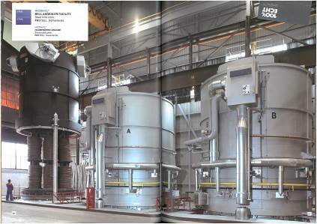
Abb. 1: Haubenöfen des österreichischen Industrieofenbauers Ebner zur Wärmebehandlung von metallischen Produkten
Foto: Ebner Industrieofenbau GmbH

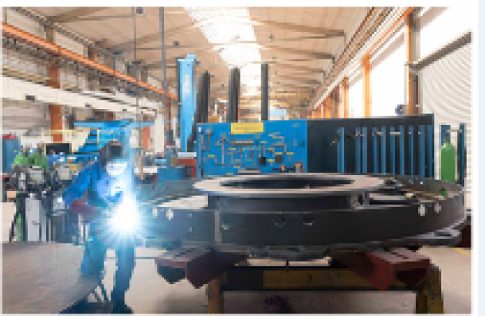
Abb. 2: Heften und Schweißen von Kehl- und V-Nähten am Glühsockel einer Haubenofenanlage in PA und PF. Die Stahl/Stahl und Stahl/CrNi-Verbindungen erfordern unterschiedliche Zusatzwerkstoffe, die beide gleichzeitig in dem Schweißgerät verfügbar sind.
Foto: EWM AG

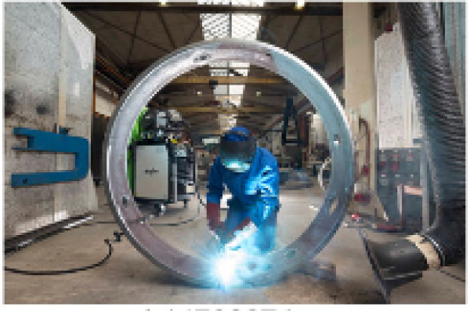
Abb. 3: Schweißen der X-Naht eines Stahlrings mit forceArc.
Foto: EWM AG

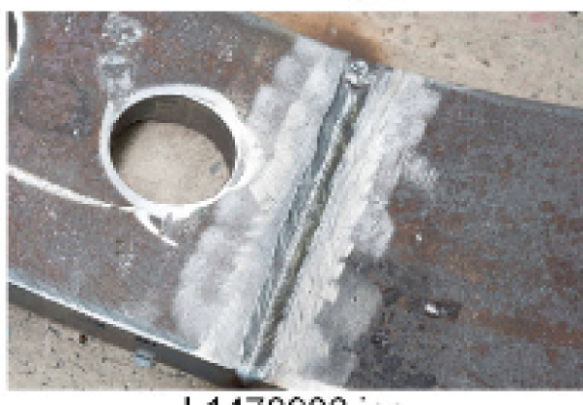
Abb. 4: Der von 60° auf 40° reduzierte Öffnungswinkel erfordert beim forceArc-Schweißen weniger Schweißraupen. Das reduziert die Schweißzeit und spart Kosten.
Foto: EWM AG

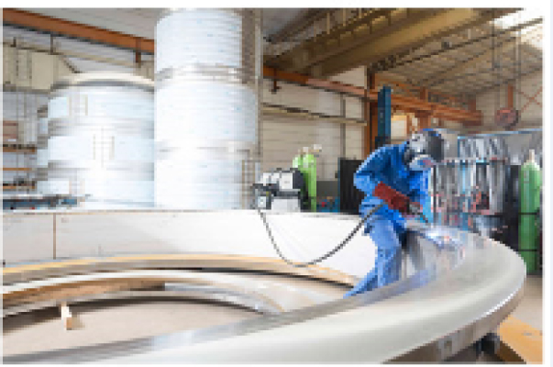
Abb. 5: Schwarz/weiß-Verbindung eines Schutzhauben-Flansches.
Foto: EWM AG

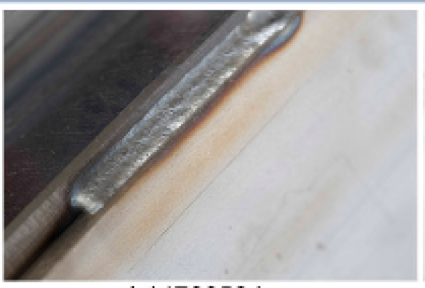
Abb. 6: Die MAG-geschweißte Kehlnaht in PB ist nahezu spritzerfrei.
Foto: EWM AG

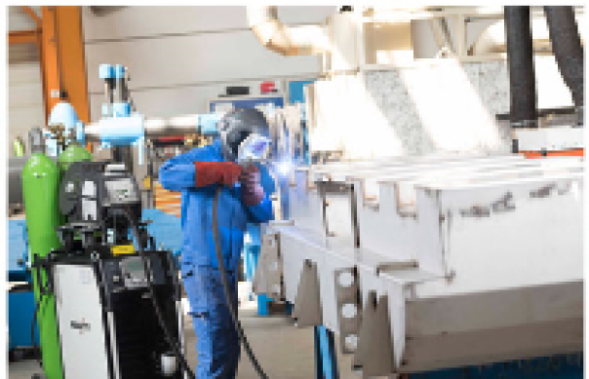
Abb. 7: Nahezu spritzerfreies Schweißen der Eck-, Kehl- und Stumpfnähte an einem Düsenkasten von einem Anlassofen. Das wärmereduzierte coldArc-Verfahren minimiert den Verzug beim Fügen der 2 Millimeter dicken Edelstahlbleche.
Foto: EWM AG

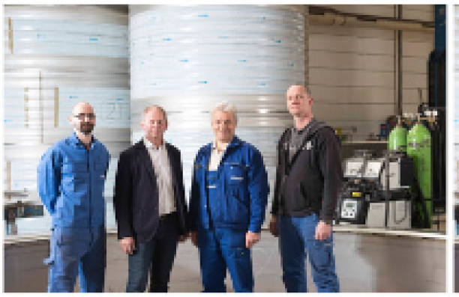
Abb. 8: Zufrieden mit den neuen Schweißgeräten, Christoph Eidenberger Schweißer bei Ebner, Heinz Stephan, Leiter Niederlassung EWM Österreich, Franz Haubner, Leiter mechanische Fertigung Ebner, Christian Gruber Fach Gruppenleiter der Schweißerei Ebner
Foto: EWM AG

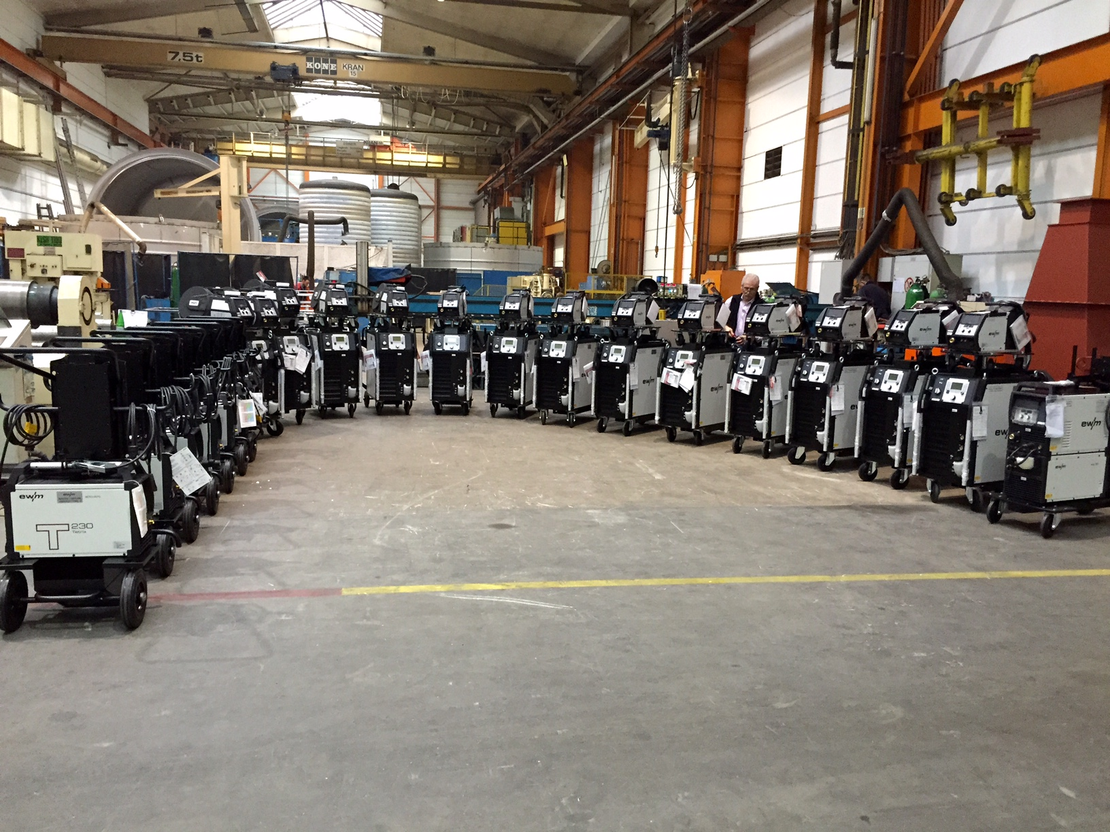
Abb. 10: Maschinenübergabe bei Ebner. Inzwischen beläuft sich der Bestand auf 24 alpha Q 351 Expert 2.0 puls, 4 alpha Q Expert 2.0 puls in Doppelkofferausführung, 11 Tetrix 230 Comfort, 3 Tetrix 351 AC/DC Synergic, 2 Phoenix 355 puls und 1 Phoenix 1002 als UP-Stromquelle.

Über EWM:
Die EWM AG ist der größte deutsche Hersteller und weltweit einer der bedeutendsten Anbieter von Lichtbogen-Schweißtechnik. Das familiengeführte Unternehmen bietet ein vollständiges Systemangebot für erstklassiges Schweißen. Ob Schweißgeräte, Schweißbrenner, Schweißzusatzwerkstoffe oder schweißtechnisches Zubehör für manuelle und automatisierte Anwendungen – EWM bietet alles aus einer Hand. Das Unternehmen übernimmt die technologische Verantwortung für den gesamten Schweißprozess. Kunden profitieren darüber hinaus von einem umfassenden Service- und Dienstleistungsangebot. Dazu zählt auch die Innovations- und Technologieberatung „ewm maXsolution“. Rund 600 Mitarbeiter an zwölf deutschen und sieben internationalen Standorten und Werken sowie weltweit mehr als 400 Vertriebs- und Servicestützpunkte sorgen für eine flächendeckende Präsenz von EWM.
Dank zahlreicher hochinnovativer Entwicklungen von Produkten und Schweißverfahren gilt EWM in der Branche und bei Anwendern als einer der wesentlichen Technologietreiber. Den Mehrwert von Industrie 4.0 bringt EWM mit intelligent vernetzten und produktivitätssteigernden Lösungen in die Schweißfertigung. Die Leidenschaft des Unternehmens für das Schweißen ist im Leitmotiv „WE ARE WELDING“ verankert. Gemeinsam mit der Nachhaltigkeitsinitiative „BlueEvolution“ wird der Anspruch verdeutlicht, die spezifischen Kundenanforderungen optimal zu erfüllen – immer unter Berücksichtigung von Wirtschaftlichkeit und Ökologie. Anwender profitieren von energiereduzierten Schweißprozessen, einem deutlich niedrigeren Rohstoffeinsatz, verringerten Emissionen sowie von insgesamt kürzeren Fertigungszeiten. Im Ergebnis führt das zu einer deutlichen Kosten- und Ressourceneinsparung. Damit steigern Kunden ihre Wettbewerbsfähigkeit und schonen gleichzeitig die Umwelt.

Pressekontakt:
Heinz Lorenz
EWM AG
Dr.-Günter-Henle-Str. 8 / 56271 Mündersbach / Deutschland
Tel +49 2680 181-126 / heinz.lorenz@ewm-group.com
Hochauflösende Bilder: www.ewm-group.com

